# DAFTAR PUSTAKA

Arief S. Sadiman. (2009). *Media Pendidikan: Pengertian, Pengembangan dan Pemanfaatannya. Jakarta: Rajawali Pres.*

A Teeuw. (1988). Sastra dan Ilmu Sastra: Pengantar Teori Sastra. Jakarta: Dunia Pustaka Jaya.

Aeni Lutfiyah. (2019). Gaya bahasa pada lirik lagu dalam album lelaku karya Fourtwnty dan implikasinya terhadap pembelajaran sastra indonesia di SMA.

Andri Wicaksono. (2017). Pengkajian Prosa Fiksi. Yogyakarta: Penerbit Garudhawaca.

Arief S. Sadiman. (2009). Media Pendidikan: Pengertian, Pengembangan dan Pemanfaatannya. Jakarta: Rajawali Pres.

Darji Darmodiharjo dan Sidharta. (1995). Pokok-Pokok Filsafat Hukum: Penerbit Gramedia.

Dewojati, C. (2012). Drama, Sejarah, Teori, dan Penerapannya. Yogyakarta: Javakarsa Media.

Effendy. (2009). Ilmu Teori dan Filsafat Komunikasi. Bandung: PT. Citra Aditya Bakti.

Effendy, O. U. (1986). Dimensi Dimensi Komunikasi. Bandung: Alumni.

Erfina Dewintha. (2022). Pesan moral pada *film Imperfect (analisis semiotika dalam Perspektif Charles Sanders Peirce).*

Hafsah. (2019a). Moral dalam film posesif karya Gina S. Noer.

Hafsah. (2019b). Moral dalam film Posesif karya Gina S. Noer.

Harymawan. (1988). Dramaturgi. Bandung: Rosda Karya.

Hassanudin. (1996). Drama karya dalam Dua Dimensi Kjian Teori, Sejarah dan Analisis. Bandung: Angkasa.

Ichsan Widi Utomo. (2022). Representasi feminisme di bidang olahraga dalam film *The Queen’s Gambit* (analisis Semiotik Roland Barthes).

Mulyani, Novi. (2018). *Perkembangan Dasar Anak Usia Dini*. Yogyakarta: Gava Media.

Nurgiyantoro. (2015). Teori Pengkajian Fiksi. Yogyakarta: Gadjah Mada *University Press.*

Nurhikmah, dkk. (2019). Buku Belajar dan Pembelajaran. Makassar: CV. Cahaya Bintang Cemerlang.

Poerwadarminta. (2006). *Kamus Besar Bahasa Indonesia.* Jakarta: Balai Pustaka.

Purba, A.R, Ningtias, N.A., Ginting, L.S., Tarigan, M. S., & Br Sembiring, E.M (2022). *Moral Value and Character Education in the “Cars” Movie. IDEAS: Journal on English Language Teaching and Learning, Linguistics and Literature, 10(2), 1331-1343.* [*https://doi,org/10.24256/ideas.v10i2.3204*](https://doi,org/10.24256/ideas.v10i2.3204)*.*

Ratna, Nyoman Kutha. (2010). *Teori, Metode, dan Teknik Penelitian Sastra.* Yogyakarta:Pustaka Pelajar.

Siswantoro. (2004). Metode Penelitian Sastra. Analisis Psikologi. Surakarta: Sebelas Maret *University Press.*

Siswantoro. (2005). Metode Penelitian Sastra: Analisis Psikologis. Universitas Muhammadiyah Surakarta. https://pustakapelajar.co.id/buku/metode-penelitian-sastra-analisis-struktur-puisi/

Siswantoro. (2010). Metode Penelitian Sastra. Yogyakarta: Pustaka Pelajar.

Siyoto, S., & Sodik, A. (2015). *Dasar Metodologi Penelitian Dr. Sandu Siyoto, SKM, M. Kes M. Ali Sodik, M. A. 1.*

Sugiyono. (2017). Metode penelitian kuantitatif, kualitatif, dan R&D. Bandung: CV. Alfabeta.

Sumardjo, J. & S.K.M. (1997). Apresiasi Kesusastraan. Jakarta: PT. Gramedia Jakarta.

Wan, J., & Tinggi Bahasa Asing Jakarta, S. (2023). *An Analysis of Moral Value in the Movie Aquaman. Journal of English Language and Literature, 8(2), 167–174.* [*https://doi.org/10.37110/jell.v8i2.187*](https://doi.org/10.37110/jell.v8i2.187)

Wibowo, F. (2006). Teknik Program Televisi. Yogyakarta: *Pinus Book Publisher.*

LAMPIRAN



Modul Ajar

Bahasa Indonesia Kelas XI SMA (Drama)

Menganalisis isi Drama

|  |  |
| --- | --- |
| SMAN ...  4 jp (2 x pertemuan)  360 menit  Berpikir kritis Siswa belajar berpikir kritis melalui kegiatan menganalisis drama | |
|  | Kreatif melalui kegiat |
| E  Pada akhir fase peserta didik memiliki kemampuan berbahasa untuk berkomunikasi dan bernalar sesuai dengan tujuan, konteks sosial, akademis, dan dunia kerja.  Peserta didik mampu memahami, mengolah, menginterpretasi, dan mengevaluasi informasi dari berbagai tipe teks tentang topik yang beragam. Peserta didik mampu menyintesis gagasan dan | |

## Asal sekolah Alokasi waktu

**Profil pelajar Pancasila yang berkaitan**

## Fase

**Jenjang/Kelas**

## Mapel Jumlah siswa

SMA / X

/XI

**IND.E. JOA.10.4**

Bahasa Indonesia

36

Tatap muka PJJ

**Menyimak**

Peserta didik mampu mengevaluasi dan mengkreasi informasi berupa gagasan, pikiran, perasaan, pandangan, arahan atau pesan yang akurat dari menyimak berbagai tipe teks (nonfiksi dan fiksi) dalam bentuk monolog, dialog, dan gelar wicara.

**Berbicara dan Mempresentasikan**

Peserta didik mampu mengolah dan menyajikan gagasan, pikiran, pandangan, arahan atau pesan untuk tujuan pengajuan usul, perumusan masalah dan solusi dalam bentuk monolog, dialog, dan gelar wicara secara logis, runtut, kritis, dan kreatif. Peserta didik mampu mengkreasi ungkapan sesuai dengan norma kesopanan dalam berkomunikasi.

**Moda pembelajaran**

## Fase Elemen

pendapat dari berbagai sumber. Peserta didik mampu berpartisipasi aktif dalam diskusi dan debat. Peserta didik mampu menulis berbagai teks untuk menyampaikan pendapat dan mempresentasikan serta menanggapi informasi nonfiksi dan fiksi secara kritis dan etis.

Peserta didik berkontribusi lebih aktif dalam diskusi dengan mempersiapkan materi diskusi, melaksanakan tugas dan fungsi dalam diskusi. Peserta didik mampu mengungkapkan simpati, empati, peduli, perasaan, dan penghargaan secara kreatif dalam bentuk teks fiksi dan nonfiksi multimodal.

## Tujuan Pembelajaran

**10.4** Pelajar menilai pesan setelah menyimak teks sastra lisan popoler (prosa, puisi, atau drama) yang berbentuk monolog atau dialog, dengan kata-kata sendiri secara kritis dan reflektif (sudah revisi)

**Kata kunci** Menyimak

## Deskripsi umum kegiatan

Pembelajaran ini membahas pesan drama, setelah menyimak atau memirsa pementasan drama.

## Materi ajar, alat, dan bahan

Materi ajar:

Mengidentifikasi masalah, Menjelaskan hubungan sebab akibat

Alat dan bahan: computer LCD, infocus. LKS

## Sarana Prasarana

1. *Komputer, jaringan internet, LCD, infocus*
2. Video pementasan drama, LKS

Materi: Menganalisis isi drama Alokasi waktu: 360 menit Profil Pelajar Pancasila

Assesment:

Individu dan kelompok (performa dan tulis) Pengaturan kelas & metode Kelompok Individu dan berkelompok maksimal 5 siswa Metode

* Diskusi
* Presentasi
* Ceramah

Materi atau sumber pembelajaran utama

* Video pementasan drama berjudul ayahku pulang [https://www.youtube.com/watch?v=Qb0mz](https://www.youtube.com/watch?v=Qb0mzN0aRYc) [N0aRYc](https://www.youtube.com/watch?v=Qb0mzN0aRYc) https:[//www.youtube.com/watch?v=SBnn6S](http://www.youtube.com/watch?v=SBnn6S) 5kG7g
* Video pembelajaran teks drama https:[//www.youtube.com/watch?v=yVPPs8](http://www.youtube.com/watch?v=yVPPs8) ARKlo
* LKS Alat dan bahan LKS

Perkiraan Biaya per kelompok

* Foto kopi LKS (RP 10.000)
  + Kreatif
  + Berpikir kritis

•

Tujuan:

Fase E Pada akhir fase E, peserta didik memiliki kemampuan berbahasa untuk berkomunikasi dan bernalar sesuai dengan tujuan, konteks sosial, akademis, dan dunia kerja. Peserta didik mampu memahami, mengolah, menginterpretasi, dan mengevaluasi informasi dari berbagai tipe teks tentang topik yang beragam. Peserta didik mampu menyintesis gagasan dan pendapat dari berbagai sumber. Peserta didik mampu berpartisipasi aktif dalam diskusi dan debat. Peserta didik mampu menulis berbagai teks untuk menyampaikan pendapat dan mempresentasikan serta menanggapi informasi nonfiksi dan fiksi secara kritis dan etis.

**Fase Elemen**

Menyimak

Peserta didik mampu mengevaluasi dan mengkreasi informasi berupa gagasan, pikiran, perasaan, pandangan, arahan atau pesan yang akurat dari menyimak berbagai tipe teks (nonfiksi dan fiksi) dalam bentuk monolog, dialog, dan gelar wicara.

Tujuan pembelajaran

Sarana dan prasarana

* + Computer, jaringan internet
  + Video pementasan drama
  + Lks

Target peserta didik

* + Regular
  + CIBI Jumlah siswa 36

Ketersediaan Materi

* + Pengayaan untuk CIBI
  + LKS untuk regular Model pembelajaran
  + PJJ daring
  + Tatap muka

4

Persiapan pembelajaran (20 menit)

* + - Memperbanyal LKS
    - Menyiapkan video pembelajaran
    - Pembagian kelompok

**Urutan Aktivitas Pembelajaran**

menonton video pementasan drama

mempelajari video pembelajaran drama (60 menit)

diskusi kelompok menganalisis pesan drama yang ditonton (80 menit)

mempresentasikan hasil diskusi kelompok (80 menit)

menyimpulkan materi pembelajaran

refleksi

mengerjakan latihan di LKS (60menit)

1. Pertemuan 1
   1. Persiapan (10 menit)
   2. Menonton video pementasan drama berjudul Ayahku pulang (60 menit)
   3. Mempelajari video pembelajajan (60 menit)
2. Pertemuan ke-2
   1. Menganalisi drama ayahku pulang (80 menit)
   2. Diskusi kelompok menganalisis unsur-unsur drama (60 menit)
   3. Mempresentasikan hasil diskusi kelompok, (60 menit)
   4. Mengerjakan LKS (30 menit)



Refleksi guru

1. Apakah kegiatan belajar berhasil?
2. Apa yang menurutmu berhasil?
3. Kesulitan apa yang dialami?
4. Langkah apa yang dilakukan untuk memperbaiki proses belajar?
5. Apakah seluruh siswa mengikuti pelajaran dengan baik

# Kriteria untuk mengukur ketercapaian siswa

|  |  |
| --- | --- |
| **Tujuan** | **Indikator ketercapaian** |
| Pelajar menilai pesan isi setelah menyimak teks sastra lisan popoler (prosa, pantun, puisi, drama) dengan kata-kata sendiri secara kritis dan reflektif | •   * Siswa dapat menjelaskan tema drama * Siswa dapat menjelaskan isi drama * Siswa dapat menjelaskan struktur drama * Siswa dapat menjelskan unsur intrinsik dan ekstrinsik drama ( perwatakan tokoh) |

**Contoh penilaian**

Perhatikan sinopsis drama berikut

Diskusikan Bersama kelompokmu untuk menjawab pertanyaan-pertanyaan berikut!

Drama ini mengisahkan tentang konflik keluarga dimana Raden Salah selaku kepala keluarga pergi meninggalkan tiga orang anak yaitu Gunarto, Maimun dan Mintarsih serta menceraikan Tina istrinya dengan keadaan ekonomi yang susah. Gunarto merasa benci dengan ayahnya yang tidak bertanggung jawab pada keluarga, akan tetapi Tina (Sang Ibu) terus berusaha mengingatkan Gunarto agar tidak membenci Raden Saleh selaku Ayah kandungnya. Tina merupakan seorang Ibu yang luar biasa, tanpa seorang suami dia berhasil membesarkan ketiga anaknya walau dengan keadaan yang sangat sederhana.

Setelah 20 tahun kemudian, Raden Saleh (ayah) kembali pulang ke rumah dalam keadaan tua renta serta miskin, akan tetapi Gunarto masih tetap saja menyimpan rasa kebencian pada ayahnya. Gunarto merasa bahwa selama ini dia tidak memiliki seorang ayah.

Kebencian Gunarto terhadap Raden Saleh (ayah) berbanding terbalik dengan perasaan Ibu, serta adik-adiknya. Mereka masih mau menerima ayahnya untuk kembali. Akan tetapi apa daya, kebencian Gunarto menimbulkan perasaan yang berkecamuk bagi Raden Saleh (ayah). Akhirnya Raden Saleh (ayah) memilih untuk pergi meninggalkan rumah dan memutuskan untuk tidak mengusik lagi kehidupan keluarga kecilnya yang pernah dia tinggalkan.

1. Apakah pesan moral drama berjudul Ayahku Pulang?

_

_

_

_

_ _ _

1. Bagaimana sikapmu jika peristiwa yang terjadi dalam drama terjadi pada dirimu?



1. Mengapa Gunarto tidak mau menerima kedatangan ayahnya?

_ _ _

_ _ _

_ _ _

_ _ _

_ _ _

_ _ _

1. Setelah menyaksikan tayangan drama atau membaca teks drama berjudul “Ayahku Pulang” berilah tanda ceklis pada kolom di bawah ini

|  |  |  |  |
| --- | --- | --- | --- |
| Nama Tokoh | Perwatakan tokoh | setuju | Tidak setuju |
| Ayah | Tidak setia, mudah putus asa. |  |  |
| Gunarto | Keras kepala, berpendirian kuat, rapuh. |  |  |
| Mintarsih | Lemah lembut, penyayang, santun. |  |  |
| Ibu | Penyabar, penyayang, pemaaf, keibuan |  |  |
| Maimun | Tenang, penyayang, santun. |  |  |

1. Apakah peristiwa yang terjadi dalam drama masih kalian temukan pada kehidupan saat ini? Jelaskan alasan kalian disertai contoh yang kalian temukan dalam kehidupan sehari- hari

_ _

_ _

_ _

_ _

_ _

_ _ _

_ _

## Rubrik penilaian membuat sinopsis

|  |  |  |  |  |  |
| --- | --- | --- | --- | --- | --- |
| NO | Aspek yang dinilai | Skor | | | |
| 1 | 2 | 3 | 4 |
| 1. | Kesesuaian isi drama | sesuai namun tidak benar  ≤ 25 % | Sesuai benar sekitar  >25%−≤65% | Sesuai benar sekitar  >65%−≤85% | Sesuai benar  >85% |
| 2. | Ketepatan Pemilihan detail cerita drama | Terisi namun tidak benar atau ≤25% | Tepat sekitar  >25%−≤65% | Terisi benar sekitar  >65%−≤85% | Terisi benar  >85% |
| 3. | Ketepatan penggambaran alur | Terisi namun tidak benar atau ≤25% | Terisi benar sekitar  >25%−≤65% | Terisi benar sekitar  >65%−≤85% | Terisi benar  >85% |
| 4. | Ketepatan kata dan kalimat | Terisi namun tidak benar atau ≤25% | Terisi benar sekitar  >25%−≤65% | Terisi benar sekitar  >65%−≤85% | Terisi benar  >85% |
| Jumlah Skor:  Nilai: | |  | | | |

Rubrik penilaian hasil analisis teks drama

|  |  |  |  |  |  |
| --- | --- | --- | --- | --- | --- |
| NO | ASPEK YANG DINILAI | SKOR | | | |
| 1 | 2 | 3 | 4 |
| 1. | Ketepatan Analisis |  |  |  |  |
| 2. | Ketepatan argument |  |  |  |  |
| 3. | Penunjukan bukti pendukung |  |  |  |  |
| 4. | Ketepatan kata/kalimat |  |  |  |  |
| Jumlah skor:  Nilai: | |  |  |  |  |

Penilaian performa (observasi aktivitas presentasi

|  |  |  |  |
| --- | --- | --- | --- |
| NO | Aspek | Bobot | Skor |
| 1. | Kelengkapan isi presentasi | 40 | 4 |
| 2. | Ketepatan penjelasan | 40 | 4 |
| 3. | Kelancaran dalam penyampaian | 20 | 2 |
| Jumlah | | 100 |  |



Refleksi siswa

1. Materi apa yang sulit?
2. Apa yang akan aku lakukan untuk memperbaiki hasil belajar?
3. Siapa yang dapat membantu aku untuk lebih memahami pelajaran?
4. Apa yang aku lakukan layak dapat bintang?

# Daftar Pustaka

Djiwandono, Soenardi. 2011. Tes Bahasa Pegangan bagi Pengajar Bahasa. Jakarta: PT Indeks Kosasih, E. 2019. *22 Jenis Teks dan Strategi Pembelajarannya*. Bandung: Yrama Widya Nurgiyantoro, B. 2016. *Penilaian Pembelajaran BahasaBerbasis Kompetensi*. Yogyakarta:BPFE <https://www.youtube.com/watch?v=Qb0mzN0aRYc> https:[//www.youtube.com/watch?v=SBnn6S5kG7g](http://www.youtube.com/watch?v=SBnn6S5kG7g) https:[//www.youtube.com/watch?v=yVPPs8ARKlo](http://www.youtube.com/watch?v=yVPPs8ARKlo)

https[://w](http://www.seputarpengetahuan.co.id/2015/03/jenis-jenis-drama-dan-penjelasannya-lengkap.html)ww[.seputarpengetahuan.co.id/2015/03/jenis-jenis-drama-dan-penjelasannya-lengkap.html.](http://www.seputarpengetahuan.co.id/2015/03/jenis-jenis-drama-dan-penjelasannya-lengkap.html) Diakses pada tanggal 1 Oktober 2020, pukul 22.20 WIB

[http://asagenerasiku.blogspot.com/2012/12/unsur-unsur-drama-tokoh-latar-dan.html.](http://asagenerasiku.blogspot.com/2012/12/unsur-unsur-drama-tokoh-latar-dan.html) Diakses pada tanggal 1 Oktober 2020, pukul 22.33 WIB

# LKS (terlampir) Bahan bacaan Siswa

Bahasa Indonesia SMA/MA kelas XI. Kementrian Pendidikan dan Kebudayaan RI. 2018

# Bahan bacaan guru

Penilaian Pembelajaran Berbasis Kompetensi. Burhan Nurgiantoro. 2016. Penerbit Yrama. Bandung

Tes Bahasa Pegangan bagi Pengajar Bahasa. Soenardi Djiwandono. 2011. Penerbit PT Indeks. Jakarta.

22 Jenis Teks dan Strategi Pembelajarannya di SMA- MA/SMK. E. Kosasih dan Endang Kurniawan. 2019. Penerbit Yrama Widya Bandubf.

Teori Pengkajian Fiksi. 2002. Burhan Nurgiantoro. Penerbit Gajah Mada University Press.

|  |  |
| --- | --- |
|  | ......, 25 Februari 20.. |
| Mengetahui, |  |
| Kepala Sekolah SMAN ..... | Guru Mata Pelajaran |
| ............................................. |  |
| ........................... | .................................... |
| NIP/NRK | NIP/NRK |

### Lampiran

Poster Film *Imperfect* Karya Ernest Prakasa

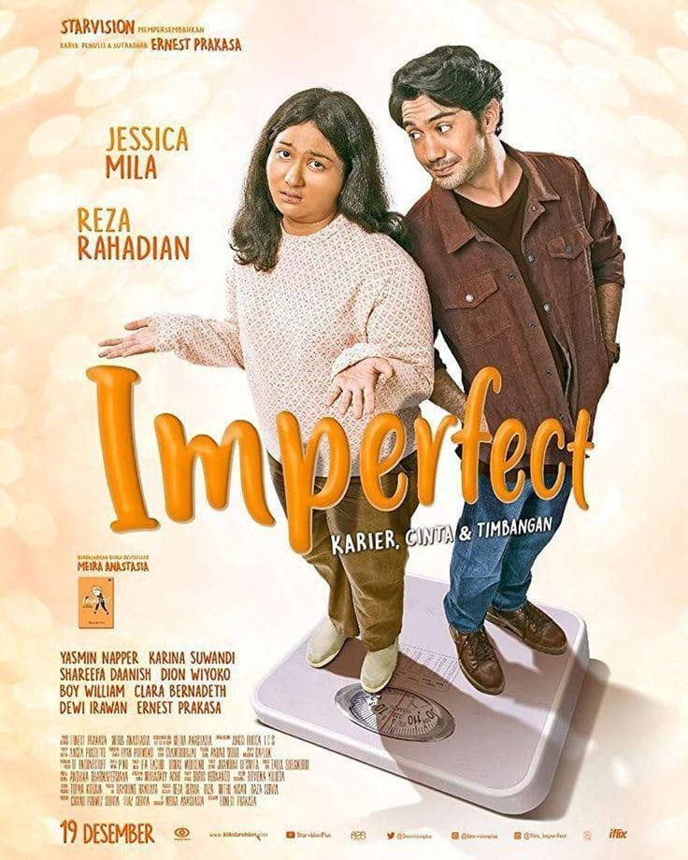

### Lampiran

Biografi Sutradara Film *Imperfect*

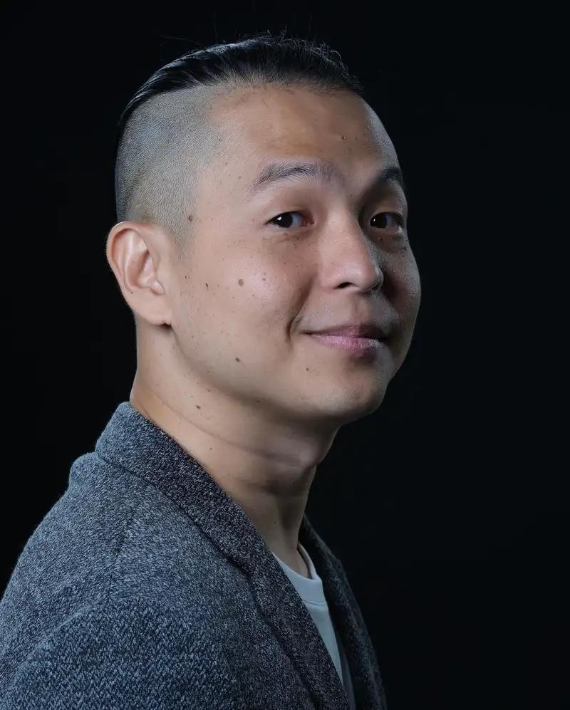

*Imperfect: Karier, Cinta & Timbangan* adalah film kelima karya Ernest Prakasa

**Ernest Prakasa**, S.Hub.Int. (lahir 29 Januari 1982) adalah pemeran, sutradara, pelawak tunggal, penulis, dan produser Indonesia keturunan [Tionghoa](https://id.wikipedia.org/wiki/Tionghoa-Indonesia). Namanya mulai dikenal sebagai pelawak tunggal sejak meraih peringkat ketiga dalam acara [*Stand Up*](https://id.wikipedia.org/wiki/Stand_Up_Comedy_Indonesia_Kompas_TV)[*Comedy Indonesia Kompas TV*](https://id.wikipedia.org/wiki/Stand_Up_Comedy_Indonesia_Kompas_TV) di tahun 2011. Ernest merambah ke industri perfilman Indonesia sebagai aktor, hingga kemudian berkembang menjadi sutradara dan penulis skenario.

Pada tahun 2011, Ernest mendaftar untuk audisi [*Stand Up Comedy Indonesia*](https://id.wikipedia.org/wiki/Stand_Up_Comedy_Indonesia_Kompas_TV) musim pertama. Ia berhasil lolos audisi dan terpilih menjadi salah satu dari tiga belas finalis dari seluruh Indonesia. Bersama Raditya Dika, Pandji Pragiwaksono, Isman H. Suryam dan Ryan Adriandy, Ernest mendirikan [*Stand Up* Indo](https://id.wikipedia.org/wiki/Stand_Up_Indo), yang merupakan sebuah komunitas pelawak tunggal pertama di Indonesia, yang hingga kini telah memiliki sub-komunitas di puluhan provinsi, serta dianggap sebagai salah satu perintis budaya komedi tunggal di Indonesia. Ernest pun diangkat sebagai ketua pertama dari komunitas tersebut hingga periode Juni 2013.

Ernest merupakan pelawak tunggal pertama yang melakukan sebuah tur komedi tunggal pada tahun 2012. Tur tersebut dinamai *Merem Melek*, dengan menjelajahi sebelas kota di Indonesia dan diakhiri di [Gedung Kesenian Jakarta](https://id.wikipedia.org/wiki/Gedung_Kesenian_Jakarta) pada 10 Juli 2012. Ernest juga

pernah menggelar sebuah pertunjukan komedi tunggal bersama para pelawak yang berasal dari etnis [Tionghoa di Indonesia](https://id.wikipedia.org/wiki/Tionghoa-Indonesia), dengan judul *Ernest Prakasa & The Oriental Bandits* yang digelar di Gedung Kesenian Jakarta pada tanggal 9 Februari 2013, sehari sebelum perayaan Imlek tahun tersebut.

Pada bulan November 2013, Ernest melakukan tur keduanya yang diberi judul *Illucinati*, dengan menyambangi tujuh belas kota dan kembali ditutup di [Gedung](https://id.wikipedia.org/wiki/Gedung_Kesenian_Jakarta) [Kesenian Jakarta](https://id.wikipedia.org/wiki/Gedung_Kesenian_Jakarta) pada tanggal 25 Januari 2014. Acara penutupan tersebut meraih rekor sebagai tur komedi tunggal spesial pertama di Indonesia yang digelar sebanyak tiga kali pertunjukan dalam satu hari. Dua tur berikutnya yang ia jalankan adalah *Happinest* pada tahun 2015 dan *Setengah Jalan* pada tahun 2017, dilakukan masing-masing di belasan kota dari [Sumatra](https://id.wikipedia.org/wiki/Pulau_Sumatra) hingga [Sulawesi](https://id.wikipedia.org/wiki/Pulau_Sulawesi). Sejak 2015, Ernest sering bekerjasama dengan rumah produksi [*Starvision Plus*](https://id.wikipedia.org/wiki/Kharisma_Starvision_Plus) untuk membuat film-filmnya. Akhirnya, ia memutuskan untuk mendirikan rumah produksi sendiri dengan nama [Imajinari](https://id.wikipedia.org/wiki/Imajinari_Pictures) bersama Dipa Andika.

**Pendidikan:**

* SMA Kristen Ketapang I Jakarta Pusat (Sekolah Kristen Ketapang)
* [Universitas Katolik Parahyangan](https://id.wikipedia.org/wiki/Universitas_Katolik_Parahyangan), S-1 Ilmu Hubungan Internasional (mengundurkan diri)
* [Universitas Padjajaran](https://id.wikipedia.org/wiki/Universitas_Padjajaran), S-1 Ilmu Hubungan Internasional (lulus)

### Lampiran

Sinopsis Film *Imperfect* (Karier, Cinta, & Timbangan) Karya Ernest Prakasa

*Imperfect* (Karier, Cinta, & Timbangan) merupakan film bergenre komedi dan drama percintaan Indonesia rilis pada tanggal 19 Desember 2019 yang disutradarai oleh Ernest Prakasa. Film ini diaptasi dari sebuah novel berjudul *Imperfect: A Journey to Self-Acceptance* Karya Meira Anastasia yang merupakan istri dari Ernest Prakasa. Buku *best seller* karya Meira Anastasia rilis pada bulan Mei 2018 mengangkat isu tentang *body shaming* (menghina orang berdasarkan bentuk tubuhnya).

Film yang dibintangi oleh Jessica Mila dan Reza Hardian, disukai oleh para penonton karena terdapat banyaknya nilai-nilai moral yang terdapat dalam film. Plot film *Imperfect* berpusat pada tokoh utama yaitu Rara yang diperankan oleh Jessica Mila. Selama film ini tayang di bioskop, berhasil mendapatkan *feedback* positif dari 2.662.356 penonton dalam kurun waktu 55 hari penayangan. Di umumkan melalui postingan akun instagram *Imperfect* yakni @imperfect_theseries.

Film ini menceritakan Rara yang terlahir dari rahim seorang model sukses di era 90- an bernama Debby, harus menjalani hidup penuh tekanan [perundungan](https://id.wikipedia.org/wiki/Perundungan), [celaan fisik](https://id.wikipedia.org/wiki/Celaan_fisik), dan bias standar kecantikan lantaran memiliki fisik yang berbeda dengan adiknya, Lulu. Rara bertubuh gendut dan berkulit legam warisan gen sang ayah, Hendro, sementara Lulu begitu langsing dan berkulit putih mulus mengikuti gen ibu mereka.

Kendati memiliki tubuh yang kurang sempurna dalam pandangan masyarakat umum, Rara memiliki kebaikan hati yang tidak dimiliki banyak orang lain. Ia kerap membantu mengajar di sebuah sekolah untuk anak-anak jalanan, sehingga membuat Dika jatuh hati dan mau mencintai Rara apa adanya. Rara sangat bersyukur mendapat sosok kekasih seperti Dika, yang mencintai Rara apa adanya. Berbeda dengan nasib percintaan sang adik Lulu, kekasihnya yaitu George. Ia pacaran dengan Lulu hanya untuk sekadar menaikkan followers di Instagram-nya saja, bukan karena tulus dan saling mencintai satu sama lain.

Selain memiliki kebaikan hati yang begitu rupa, Rara juga merupakan sosok cerdas dan setia kawan. Hal itu yang membuatnya bersahabat baik dengan Fey, rekan kerja Rara di sebuah perusahaan besar produsen produk-produk kecantikan.

Ketika umur Rara 14 tahun, ayahnya tewas dalam kecelakaan di Tol Jagorawi. Setelah itu, rumahnya dijual ibunya dan keluarganya pindah ke rumah baru. Ketika dewasa, Rara bekerja sebagai manajer riset di sebuah perusahaan kosmetik-Malathi yang dipimpin Kelvin. Di Malathi, perusahaan tempat ia bekerja, ia mendapatkan perilaku diskriminatif (kecuali dari sahabatnya) terkait dirinya yang bertubuh gemuk, termasuk Marsha dan dua kawannya, Irene dan Wiwid.

Pada suatu hari, Sheila manajer perusahaan mengumumkan pengunduran diri. Perusahaan itu mengalami masalah keuangan, jadi Kelvin membutuhkan pengganti yang bisa mengatasi masalah itu. Terdapat dua orang kandidat, Marsha dan Rara. Meskipun Rara lebih cerdas ternyata ia tak menjadi pilihan utama karena cerdas dan kesenioritasannya tidak cukup, penampilan pun diutamakan apalagi ketika bertemu klien. Kelvin mengharuskan Rara mengubah total penampilannya jika dia mau mengambil tanggung jawab baru itu. Akhirnya Rara menawarkan diri untuk mengubah penampilan dan diberi waktu sebulan untuk

mengubah penampilan supaya bisa menjadi manager. Namun selain ia tak percaya diri, banyak temannya yang tak mendukungnya atau bahkan mengejeknya karena permasalahan berat badannya dan bentuk tubuhnya yang menurut mereka tidak pantas menduduki posisi yang lebih di kantornya. Setelah merasa sangat tertekan dan selalu dicemooh oleh rekan kerjanya maupun lingkungan sekitar karena masalah body shamming, kemudian ia mulai mendengarkan saran ibunya untuk mengubah pola makan dan lebih bisa merawat diri, supaya ia dapat mendapatkan bentuk badan yang ia inginkan. Ia mulai bekerja keras untuk menurunkan berat badan agar memiliki tubuh yang ideal dengan cara nge-gym dan minum jus buah dan sayur secara rutin setiap harinya. Akhirnya usaha Rara untuk menurunkan berat badannya selama satu bulan penuh tidak sia-sia karena Rara berhasil menjadi seorang wanita pada umumnya yang cantik dan mempunyai penampilan yang menarik. Rara pun mendapatkan posisi manajer.

Di sisi lain Ibu Dika yaitu Ratih ditagih bunga utangnya oleh Ibu Tuti sebesar 40 juta. Hal ini membuat Dika bekerja lebih lagi seperti memotret iguana, menjadi juru foto di acara kematian keluarga Teddy temannya hingga mengikuti lomba fotografi.

Seiring perubahan tubuh Rara, perilakunya pun ikut berubah, sikap Rara terhadap teman dekatnya di kantor dan terhadap kekasihnya sendiri pun sangat berbeda jauh dan berubah drastis, karena menurut kekasihnya sendiri yaitu Dika merasakan bahwa Rara yang sekarang tidak apa adanya dan tidak seperti yang dulu, sampai-sampai pola hidupnya pun berubah. Rara sebenarnya menyadari bahwa hubungannya dengan kekasihnya maupun dengan teman dekatnya di kantor sedikit renggang, tetapi ia masih tetap acuh akan keadaan tersebut dan berteman dengan Marsha yang sebelumnya telah mendiskriminasinya, dan mengorbankan hubungan dengan kawan lama nya-Fey. Pada akhirnya, dia juga memiliki sikap yang sama dengan mereka yang pernah mengejeknya. Ia pun juga lebih memilih menggunakan taksi alih-alih motor yang dibawa Dika ketika mengajar, walau akhirnya terlambat mengajari anak-anak jalanan.

Ibu Kelvin Melinda mendatangi perusahaan Kelvin dan menyebut perusahaan tersebut masih belum berhasil mengatasi keadaan. Setelahnya Kelvin memarahi Rara karena kinerja buruk, dan perusahaan malah semakin menurun, ia pun menyalahkan Rara karena jabatan yang harusnya dipegang Marsha diambil Rara dengan tawaran menurunkan berat badan. Hal ini ternyata tak sengaja terdengar oleh Marsha. Sehingga Marsha berpura-pura merayakan ulang tahun Rara dengan mengajaknya minum anggur. Rara tertidur, sampai hampir melupakan perayaan ulang tahun oleh anak-anak jalanan. Di sana, anak-anak jalanan tertidur sedemikian lama menunggu Rara. Dika pun sempat merasa kecewa dengan sikap Rara yang berubah.

Suatu hari dalam rapat perusahaan, Kelvin menyalahkan Rara karena kinerja buruk, lalu Rara jatuh pingsan. Ia dibawa ke IGD dan diperiksa dokter ternyata Rara kekurangan karbohidrat dan tekanan darah rendah efek samping diet nya. Setelah dari IGD Rara menemui Dika dan terjadi kesalahpahaman antara Rara dengan adiknya, Lulu, yang sedang melakukan pemotretan bersama dengan Dika. Rara mengira Dika bermesraan dengan Lulu. Dika pun sempat merasa kecewa dengan sikap Rara yang berubah.

Ketika pulang, Ibu Dika menasihati Dika dengan menyebut Rara hanya berusaha mencari jati dirinya yang sebenarnya dan Dika harusnya membantu. Di rumah mereka, Rara dan Lulu berkelahi karena kesalahpahaman antara Rara dengan adiknya, Lulu, yang sedang melakukan pemotretan bersama dengan Dika dan Rara mengira dirinya kurang mendapat kasih sayang ibunya, ibunya berusaha menenangkan dirinya. Ibunya bercerita ia

mengorbankan kariernya sebagai model hanya agar melahirkan Rara dalam bentuk caesar, ia memperlihatkan bekas operasi vertikalnya. Mereka bertiga akhirnya berdamai. Rara mendapat kiriman dari Dika yaitu foto dirinya yang mengajar, mengisyaratkan permintaan maaf Dika yang sempat terlibat permasalahan dengannya.

Setelah semua yang telah terjadi, Rara akhirnya mencoba mengubah sikapnya menjadi lebih baik. Ia meminta maaf pada Fey. Ia juga mencoba memperbaiki kinerjanya di perusahaan dengan mengajukan konsep baru untuk Malathi yang saat ini krisis. Ia membuat konsep tentang standard kecantikan. Wanita seharusnya tidak diikat dengan standard kecantikan seperti itu karena wanita itu beragam dan Malathi hadir sebagai teman yang baik untuk wanita untuk mencapai kecantikan masing-masing dan lebih bersyukur atas dirinya. Rara menampilkan wajah-wajah baru dari Malathi, modelnya yaitu Lulu (yang insecure karena merasa wajahnya bulat) dan anak kos Bu Ratih sebagai modelnya yaitu Neti yang insecure dengan payudara besar, Prita yang insecure dengan tompel di dahinya, Maria yang insecure dengan rambut keritingnya, dan Endah yang insecure dengan giginya yang tidak rapi. Model difoto oleh Dika dan karena ini akhirnya pula Dika bisa melunasi utang ibunya. Konsep yang dibawa Rara akhirnya membuat Malathi bangkit lagi dari krisis. Perusahaan itu akhirnya kembali untung dan mengadakan pesta syukuran. Rara akhirnya bahagia karena mendapat perhatian dari semua orang yang hadir di pesta. Setelah semua yang terjadi selama ini membuat Rara lebih bersyukur dan menurutnya menjadi cantik juga belum tentu bahagia. Timbangan hanya menunjukkan angka bukan nilai, karena kita tidak perlu menjadi sempurna untuk dapat bahagia.

***Lampiran***

## BIODATA PENULIS

Berliana Dwi Febrianti adalah nama penulis skripsi ini. Penulis lahir dari pasangan Bapak Koes Indratno dan Ibu Sri Suntari yang merupakan anak pertama dari 2 bersaudara. Penulis dilahirkan di Tegal pada 13 Februari 2002. Penulis beralamat di Desa Mejasem, Kecamatan Kramat, Kabupaten Tegal, Provinsi Jawa Tengah. Penulis dapat dihubungi melalui e-mail [berlianadf13@gmail.com](mailto:berlianadf13@gmail.com). Penulis sendiri memiliki hobi menyanyi, mendengarkan musik, menonton film, dan lain sebagainya. Warna kesukaan penulis adalah warna hitam. Pada tahun 2009 penulis memulai pendidikan formal di SD Mangkukusuman 4 Tegal (2009-2014), SMP Negeri 4 Tegal (2014- 2017), SMA Negeri 1 Tegal (2017-2020). Setelah selesai menempuh pendidikan menengah atas, penulis memutuskan untuk melanjutkan Pendidikan Strata (S1) Program Studi Pendidikan Bahasa dan Sastra Indonesia di Universitas Pancasakti Tegal mulai dari tahun (2020-2024). Dengan ketekunan, motivasi tinggi untuk terus belajar, berusaha, dan juga tidak lupa diiringi dengan do’a untuk menyelesaikan pendidikan Strata (S1), penulis berhasil menyelesaikan program studi yang ditekuni pada tahun 2024, dengan judul skripsi “Nilai Moral dalam Film *Imperfect* Karya Ernest Prakasa dan Implikasinya terhadap Pembelajaran Bahasa Indonesia di SMA”. Semoga dengan penulisan tugas akhir skripsi ini mampu memberikan kontribusi positif bagi dunia pendidikan khususnya pembelajaran sastra Indonesia dan dapat menambah wawasan ilmu pengetahuan serta bermanfaat dan juga berguna bagi sesama.

